初中生必写【九三大阅兵】观后感
01、《敬峥嵘历史，珍视不易和平》
炮声轰鸣，军乐磅礴。当目光向天安门广场聚焦，我心情也随那铿锵有力的乐声起伏。这场盛大的阅兵仪式让我的内心深受震撼，良久不得平静。
阅兵仪式上，官兵目光如炬，迈着有力的步伐行进，每一步都踏出同一频率的轰鸣。在这阵阵轰鸣中，他们踏出民族气节，诠释了军人风骨。载着参阅装备的车辆驶来，整齐划一。首次亮相的现代化装备闪烁着科技的光芒，铸成守护和平的铠甲。观众席上，抗战老兵目光坚毅，向受阅部队致去最崇高的敬礼。他们是历史的亲历者，是让我们时刻牢记历史的警钟。

八十年前，先辈们以身许国，为我们赢得了民族独立和人民解放。八十年后的今天，站在这片他们誓死守护的土地上，我们享受着前所未有的和平与安宁。作为新时代的青年，我们或许不必再像先辈那样直面生死考验，但我们同样面临着实现中华民族伟大复兴征程上的新长征。抗战精神对于我们而言，是融入血脉的文化基因，是我们面对一切挑战时最宝贵的精神财富。
雄关漫道真如铁，而今迈步从头越。我们应向历史致敬，传承抗战精神，踔厉奋发，为实现中华民族伟大复兴贡献自己力量。
初中生必写【九三大阅兵】观后感
02、《钢铁长城，和平基石》
九月的阳光洒过长安街，钢铁洪流在国徽下庄严行进。当各军种方队以同一频率踏响大地，当新型战机划破长空留下七彩烟带，我看到的不仅是一国力量的展示，更是对世界和平的庄重承诺。
徒步方队的每一张面孔都凝聚着坚毅与顽强。这些最可爱的人，他们的力量不在于征服的欲望，而在于守护的意志。他们手中的钢枪或许冰冷，但支撑其存在的理念却充满温度：止戈为武，以战止战。这种中国式的武力哲学，将军队定义为和平的守护者而非扩张的工具。
大国重器次第亮相，但最令人震撼的并非装备本身的先进性，而是其背后蕴含的战略文化。从东风导弹到隐形战机，每一件装备都标注着“防御性国防政策”的注脚。这与某些国家追求全球打击能力的军事理念形成鲜明对比——中国的军事现代化始终以足够维护国家安全为尺度。
当维和部队方队走过观礼台时，国际主义精神熠熠生辉。蓝色贝雷帽不仅是荣誉的象征，更是中国对联合国维和行动的实质性支持。在世界的冲突地带，中国军人正在用行动诠释“人类命运共同体”的深刻内涵。
当和平鸽展翅高飞，当万千气球升上天空，我们看到的不仅是一个国家的庆典，更是一个文明古国对和平发展的时代宣言。中国力量，正在成为维护世界和平的稳定基石；中国军队，正在成为保卫人类和平的钢铁长城。
初中生必写【九三大阅兵】观后感
03、《铭先辈之辉煌 负时代之担当》
八十载悠悠岁月，抗战精神如明灯，照亮前行之路。回望那一段壮怀激烈的烽火岁月——中国人民在抗日战争的壮阔进程中孕育出伟大抗战精神，向世界展示了天下兴亡、匹夫有责的爱国情怀，视死如归、宁死不屈的民族气节，不畏强暴、血战到底的英雄气概，百折不挠、坚忍不拔的必胜信念。
青史如镜，照见民族的坚韧；岁月如歌，唱响和平的珍贵。整齐划一，坚韧挺拔的身影是军人爱国情深的证词，激昂高亢的口号喊出了他们的责任与担当。久久注视敬礼的老兵流露出深深的爱国情怀。随风飘扬的旗帜引领着前进的方向，凝聚了团结的力量。国之重器的一一亮相，是大国实力的见证，是中国人挺直腰背的脊梁。抗战英雄部队的血脉代代相承，汇聚了钢铁长城般的坚定力量。十四缕横跨天空的彩烟，代表着那十四年可歌可泣的抗日历程；飞翔于高空的和平鸽，是对捍卫正义，保护和平的英雄的致敬。阅兵是大国实力与武装力量的见证，是中国捍卫世界和平的坚定宣誓，是站在天下正道上发出的时代强音。
月溅星河，长路漫漫，我们深知和平来之不易，不忘初心，铭记历史，纪先辈之辉煌，念我辈之担当。愿共行大道，撷满庭芬芳。
初中生必写【九三大阅兵】观后感
04、《胸怀凌云壮志，肩负时代使命》
天安门广场上，三军将士步伐铿锵，新型装备隆隆驶过，战鹰呼啸掠过长空。这场气势恢宏的阅兵盛典，向世界展现的不仅是一个国家的军事实力，更是一个负责任大国对维护世界和平的坚定承诺。
雄赳赳，气昂昂，脚踏着祖国的大地，守护者人民的安危。徒步方阵中，战士们气势如虹整齐划一的步伐，铿锵有力的口号、挺拔昂扬的姿态，是军队纪律性、组织性和精神面貌的集中展示。这背后是日复一日的严格训练，体现了军队强大的战斗意志和过硬的军事素质。
当东风导弹方阵缓缓驶过，那极具威慑力的洲际导弹，彰显着我国强大的战略打击能力。这是我国自主研发的成果，代表着我国在军事科技领域的顶尖水平，让我深刻感受到祖国的强大实力。空中梯队鹰击长空，歼—20 等先进战机呼啸而过，是国家科技工业实力和国防现代化成果最直接的体现。这表明国家有能力研发和制造世界一流的武器系统，保卫国家安全和利益。
自豪感油然而生，这不仅是让人民检阅，亦是向世界展示我国军事实力。它向世界传递出国家繁荣稳定、军队强大不可侮的明确信号，展示了负责任大国的形象，有助于提升国家的国际地位和影响力。我国现代军队正加速转型，向世界一流迈进，必将维护国家主权，捍卫民主尊严。
盛大的阅兵仪式是一场全民参与的爱国主义教育。它能够极大地激发国民的爱国热情，增强民族自信心和自豪感，凝聚起团结奋斗、共创未来的磅礴力量。
胸怀凌云壮志，撑起民族脊梁。作为一名高中生，我为祖国的强大而自豪。同时，我也深知自己肩负着历史使命。我将努力学习，为祖国的繁荣富强贡献自己的力量，以热血共铸和平，以行动谱写华章，让祖国在未来更加辉煌！
初中生必写【九三大阅兵】观后感
05、《铁甲列阵卫华夏 历史之光映未来》
九月的北京秋高气爽，天安门广场盛装以待。正值中国人民抗日战争胜利纪念日，我通过屏幕观看中国人民抗日战争暨世界反法西斯战争胜利八十周年大会，回顾那段波澜壮阔，惨烈悲壮的历史，与亿万同胞一样，心情久久不能平静。
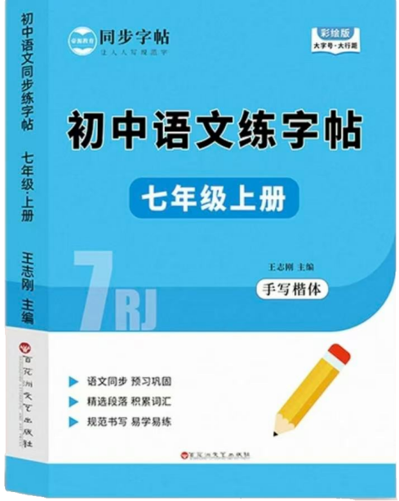
视频同款学习资料
想要的家长看主页橱窗
选中小学教辅图书
全网搜“帝源教育”

听，从千人军乐团奏响《松花江上》，到检阅时的《强军战歌》；看，从抗战老兵的勋章累累，到受阅战士的如炬目光，都是苦难到辉煌的生动诠释，是我国实现中华民族伟大复兴的漫漫来时路。整个仪式中最令我震撼的莫过于装备方队的亮相。铁甲奔流、鹰击长空、长剑倚天，我想这些闪烁着科技光芒的现代化装备不是冰冷的钢铁，而是守护和平的坚实铠甲！
八十年前，中国军民以巨大的牺牲为世界和平做出重大贡献，八十年后的今天，面对正义与邪恶、光明与黑暗、进步与反动，正如习大大所言，“中国人民坚定站在历史正确的一边，站在人类文明进步的一边，坚持走和平发展道路”，作为新时代新青年，我们更应铭记历史，警钟长鸣，扛起历史使命，接住时代的接力棒，坚定理想信念，开创美好未来！

